Podaljšano bivanje, 3. in 4. razred, 21. 4. 2020

Pozdravljeni tretješolci in četrtošolci!
Vesela bova, če nama boš poslal kakšno fotografijo tvojih dejavnosti ali pa nama kar tako napisal kakšen stavek.
Najina naslova: lucija.sarc1@guest.arnes.si vojotodor@gmail.com

Torek, 21. april 2020

Zdravo!

Kako ti gre z nalogami? Ti je uspelo narediti vse naloge? Verjameva, da ja.
Kaj pa kuhinja, kako se znajdeš v njej? Danes ti pošiljava enostaven recept za polnozrnate bananine palačinke, ki so naravnost odlične pa tudi zdrave. Za približno 12 manjših palačink potrebuješ:

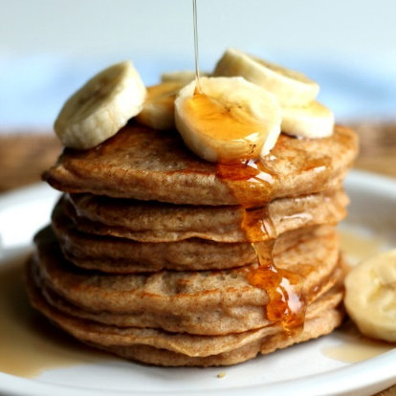
2,5 lončka polnozrnate moke
2 žlici sladkorja
2 žlički pecilnega praška
Pol žličke soli
2 lončka mleka
1 majhno banano

V večji posodi zmešaj moko, sladkor, pecilni prašek in sol. V sredini naredi jamico in vanjo zlij mleko in zmečkano banano. Vse skupaj zmešaj v gladko zmes, pazi da nima suhih žepkov. Ko je zmes gotova, vzemi ponev in jo segrej. Potem nanjo kani malo olja in vlij malo zmesi. Palačinke peci približno 2 minuti na eni strani, dokler se ne pojavijo mehurčki, potem jih pa obrni in jih še za kakšno minuto peci na drugi strani. Kot prilogo k palačinkam priporočava kolobarje banane, orehe in med, zraven pašeta tudi čokoladni namaz ali marmelada. Izbira je tvoja - pa dober tek!

Kako ti je uspelo? Lahko nama pošlješ tudi kakšno fotografijo svojega izdelka!

